Информация Отделения КГБУ «Приморский центр занятости
населения» в городе Спасск-Дальний о работе
с безработными гражданами городского округа Спасск - Дальний
с 17.04.2017 года по24.04.2017 года

За прошедшую неделю в Отделение КГБУ «Приморский центр занятости населения» в городе Спасск-Дальний обратились в поисках работы 26человек, проживающие на территории ГО Спасск-Дальний.
Всего с начала 2017 года обратились в поисках работы 1003 человека, проживающие в городе и районе.
На 24апреля 2017 года зарегистрированы842безработных гражданина, в том числе по городу – 433человека.Численность безработных граждан, которым в соответствии с законодательством установлена инвалидность – 32 человека (7,4%).
Уровень регистрируемой безработицы составляет по городу 1,9% (по сравнению с прошлой неделей уменьшение на 0,1%).
Всего по центру занятости 2,2%(по сравнению спрошлой неделейуменьшение на 0,1%), по Приморскому краю 1,5%.
Экономически активное население по городу составляет 22440 человек.

Наличие вакансий
В банке данных 905вакансий, из них по городскому округу Спасск-Дальний 328 вакансий(19 единиц для врачей),146 единиц ИРС.
Заявлено20вакансий от 12предприятийпо вакансиям:фельдшер, документовед, делопроизводитель, эколог, бармен, уборщик территорий, водитель автомобиля, электромонтер, уборщик производственных и служебных помещений, штукатур, машинист экскаватора;
-вакансии по общественным работам: подсобный рабочий, бухгалтер, почтальон.
В информационных залах 1 и 2-го этажей Отделения в информационно-поисковой системе «Консультант» (самостоятельный поиск вакансий) с начала года гражданами были просмотрены 1715 вакансий, в том числе за прошедшую неделю – 97 вакансий.

Трудоустройство
За период 2017 года всего трудоустроено500 человек, в том числе по городскому округу 297.
За прошедшую неделю трудоустроено59 человек.

Общественные работы
С начала 2017 года заключено 28 договорово совместной деятельности по организации общественных работ, согласно которым на временные работы трудоустроено73 человекав следующие организации: ООО ЦРБ “Профи”, ООО “Тандем”, КГАУ СО “ПЦСОН”, ООО “ДЭСП-Спасск”, ООО “САГА-ДВ”, ООО Фирма “Орбита”, МБОУ СОШ №12, ИП Казанцева З.А, Спасское районное потребительское общество, ООО “Горсвет”, ООО УК “Артель-1” по профессиям: бухгалтер, юрист, социальный работник, горничная, машинист (кочегар) котельной, продавец непродовольственных товаров, делопроизводитель, уборщик производственных и служебных помещений, штукатур-маляр, подсобный рабочий, дворник, слесарь-сантехник, мастер, электрик.

Трудоустройство испытывающих трудности
С начала2017 года заключено3 договора по трудоустройству граждан, испытывающих трудности в поиске работы со следующими предприятиями городского округа Спасск-Дальний: ООО “Приморский механический завод”, Спасский почтамт ФГУП “Почта России”, МБОУ Детский сад №16 “Алёнка”. Согласно заключенным договорамтрудоустроено3 человека по профессии: юрисконсульт, почтальон, младший воспитатель.

Трудоустройство несовершеннолетних
С начала 2017 года заключен 21 договор на организацию временного трудоустройства несовершеннолетних граждан в возрасте от 14 до 18 лет со следующими организациями: МБОУ СОШ №1,3,4,5,11,12,14,15, МБУ ДО “Дом детского творчества”, МБУ ДО “Созвездие”. Согласно заключенным договорам трудоустроено на временные работы 113 школьников по профессии рабочий по благоустройству населенных пунктов.

Профессиональное обучение
С начала 2017 года направлено на профессиональное обучение и дополнительное профессиональное образование 36 безработных граждан, жителей городского округа Спасск-Дальний, по профессиям: «Маникюрша (моделирование, конструирование, дизайн искусственных и натуральных ногтей)», «Младший воспитатель», «Электрогазосварщик», «Повар», «Косметик», «Продавец, контролер-кассир», «Машинист экскаватора», «Машинист бульдозера», «Кондитер».
В рамках реализации Указа Президента РФ от 07.05.2012г. № 606 «О мерах по реализации демографической политики РФ», направлены на профессиональное обучение и дополнительное профессиональное образование 3 женщины, находящиеся в отпуске по уходу за ребенком до достижения им возраста трех лет, по заявке работодателей, по профессиям: «Сестринское дело в стоматологии», «Младший воспитатель», «Повар». Завершила обучение 1 женщина.
Обучение проходит в учебных организациях города Спасска-Дальнего и Спасского муниципального района: КГБ ПОУ «Спасский политехнический
колледж», КГА ПОУ «Спасский педагогический колледж», КГБ ПОУ «Владивостокский базовый медицинский колледж» Спасский филиал, а также в учебных организациях города Владивостока: ЧУДО «Школа-студия Валерия», АНООДПО «Учебный центр «Академия Валентина», АО «Учебный центр».

Профориентационная работа
Наименование | Всего  (человек) | В том числе жителей города
Получили услуги по профессиональной ориентации, психологической поддержке, социальной адаптации, всего граждан: в том числе профориентация учащейся молодежи, осужденных и других категорий граждан (дни профориентации, лекции, беседы) | 1402 | 982
Государственные услуги гражданам, относящихся к категории сирот: (профориентация-8; соц.адаптация-1, психологическая поддержка-8) | 17 | 7

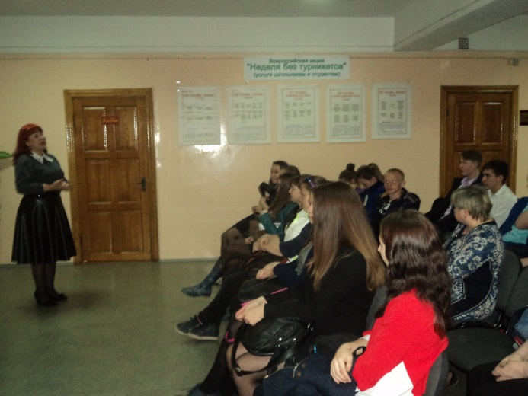
Всероссийская акция «Неделя без турникетов»
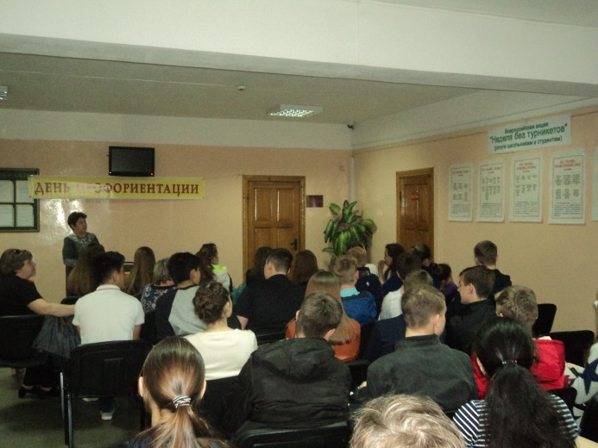
С целью знакомства с ведущими предприятиями города и района, а также популяризации профессий и специальностей, востребованных на рынке труда в отделении КГБУ «ПЦЗН» в городе Спасск-Дальний в рамках акции «Неделя без турникетов» проведены экскурсии для школьников городского округа и района:
- 17 апреля 2017 года-МБОУ СОШ № 4, участвовали 32 выпускника 9-х классов
- 20 апреля 2017 года -МБОУ СОШ № 14, участвовали 17 выпускников 9-го класса
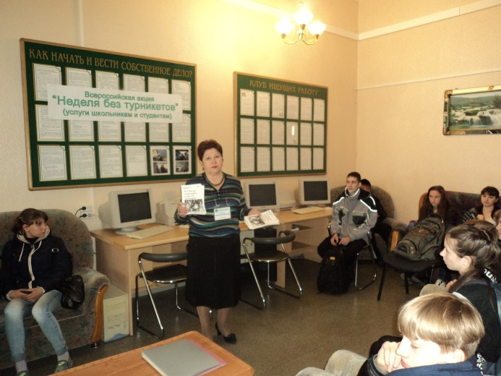
- 21 апреля 2017 года- МБОУ СОШ села
Чкаловского –в консультационномпункте с. Чкаловского- участвовали 23 выпускника 9-го класса.
К участникам встреч обратились начальник отделения, специалисты по профобучению и профориентации с информацией о состоянии рынка труда, о ведущих предприятиях и свободных рабочих местах; о получении государственных услуг в службе занятости, в том числе по обучению граждан.
Специалист по профориентации провела профессиональное тестирование и беседы о том, как правильно выбрать «свою» профессию.
Залы для приема школьников были оформлены стендами с информацией об услугах службы занятости, вывеской о проведении акции.

Социальная адаптация безработных граждан

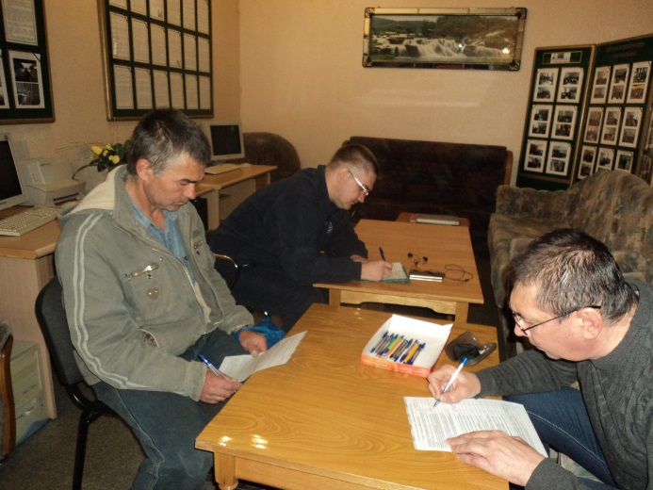
В Отделении КГБУ «ПЦЗН» в городе Спасск-Дальний 18-19 апреля 2017 годапроведен семинар-тренинг по социальной адаптации для 7 безработных граждан с ограничениями в труде (инвалидов).
Участники тренинга вместе с ведущей
участвовали в обсуждении своихпроблем безработицы, работали над формированием навыков ведения деловых переговоров с работодателем по телефону и при непосредственном контакте, составляли персональное резюме, работали над формированием имиджа делового человека.
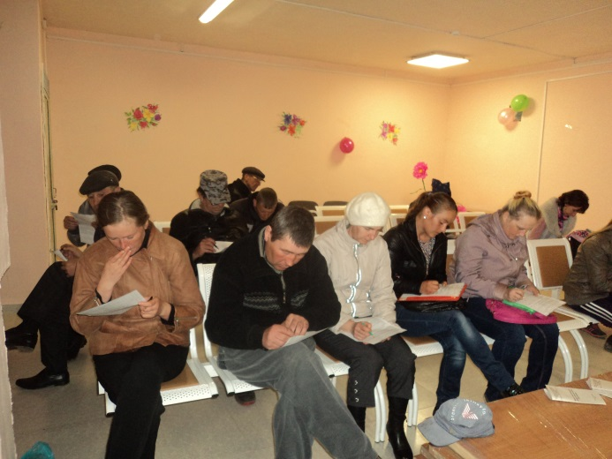
В консультационном пункте села Чкаловского проведен групповой семинар-тренинг по социальной адаптации для 16 безработных граждан, проживающих в сельской местности.

Профориентация осужденных граждан

Проведена 21 апреля 2017 года специалистом службы занятости выездная профинформационная консультация в ФКУ ИК-№ 39 для 30 осужденных граждан.
Осужденные граждане получили информацию о деятельности службы занятости, о государственных услугах, о том, как вести себя после освобождения, куда обращаться и какие документы для этого нужны. Как вести переговоры с работодателем, как составить персональное резюме. Граждане получили раздаточный информационный материал в виде листовок и буклетов «Как составить персональное резюме», «Собеседование с работодателем».

Высвобождение
За прошедшую неделю в центр занятости населения в поисках работы обратился 1гражданин, уволенный по сокращению численности или штата с филиала ПАО «Сбербанк России» г.Владивосток.
Всего с начала 2017 года в центр занятости населения были предоставлены списки на высвобождение работников по причине сокращения численности или штата работников организации, ликвидации организации от 18 предприятий, учреждений, организаций на 68 человек.
Списки на высвобождение работников от организаций, учреждений, предприятий по городскому округу Спасск-Дальний за текущую неделюне поступили.
Неформальная занятость
В текущем периоде 2017 года проанкетированы 522человека, в том числе 221 житель ГО Спасск-Дальний. Поступили сигналы о фактах неформальной занятости на 54 организации и индивидуальных предпринимателя, в том числе 35 по ГО Спасск-Дальний.
Трудоустроенысовместно с администрациями ГО и СМР в рамках проводимой работы по легализации трудовых отношений 424 человека.
Работа по выявлению фактов неформальной занятости продолжается.

Привлечение иностранной рабочей силы
С начала года положительное заключение Департамента труда и социального развития Приморского края на привлечение иностранных работников получили следующие предприятия:
- ООО «Форест-Стар» на 42 человека с 31.12.2016г.- 30.12.2017г по специальностям: станочник деревообрабатывающих инструментов.

Получение пособия обманным путем
За период с 01.01.2017 года по 21.04.2017 года выявлены5человек, получившихпособие по безработице обманным путем. Сумма незаконно полученного пособия составила: 130 887 рублей68 копеек.
Незаконно полученное пособие возвратили5 человек на сумму 1562 рубля85 копеек.
С начало года направлено в МО МВД России «Спасский» 5 сообщений.

Начальник отделения Л.И.Шпанко

